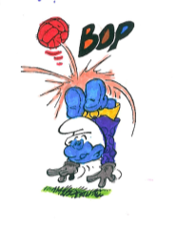
TEŽNOST

DIRKAČI PO STRMINI

PRIPOMOČKI:
- OTROŠKI AVTI
- RAZLIČNE STRMIN

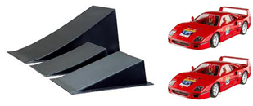

POSTOPEK:
- S SOŠOLCEM IZBERI PODOBNA AVTOMOBILA
- AVTO SPUSTITA PO RAZLIČNIH STRMINAH
KATERI AVTO SE JE PELJAL DLJE?
- ZAMENJAJTA STRMINI
KATERI AVTO JE SEDAJ PELJAL DLJE?
- POSKUS LAHKO PONOVITA Z DRUGIMI AVTOMOBILI
POSKUSI UČITELJICI POVEDATI ZAKAJ SO BILI TAKI REZULTATI.

(AVTO NA VEČJI STRMINI SE PELJE DLJE, KER IMA ZARADI VIŠINE VEČJO ENERGIJO .)

TEŽNOST

DVIGOVALEC UTEŽI

PRIPOMOČKI:
- PISARNIŠKI SPONKI
- DVE ELASTIKI
- 2X UTEŽ
- VISOKA PROZORNA POSODA Z VODO
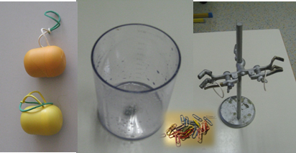
- STOJALO

POSTOPEK:
- STEGNI DVE PISARNIŠKI SPONKI
- SPONKI PRIPNI NA ELASTIKO UTEŽI
- UTEŽI NATO OBESI NA STOJALO
- OGLEJ SI KAKO NISKO VISITA UTEŽI
ALI STA UTEŽI ENAKO TEŽKI?
- POD ENO UTEŽ DAJ VODO S POSODO
ALI STA UTEŽI ŠE VEDNO ENAKO TEŽKI?
POSKUS LAHKO VEČKRAT PONOVIŠ IN SE PREPRIČAŠ O VIŠINI.

(UTEŽ V VODI JE VIŠJE, KER GA VODA POTISKA NAVZGOR.)

TEŽNOST

ČUDAŠKA STEKLENICA

PRIPOMOČKI:
- PLASTIČNA STEKLENICA S
POKROVČKOM
- ŠILO
- VODA
- VEČJA POSOD
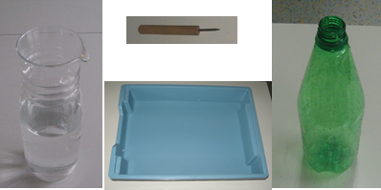

POSTOPEK:
- S ŠILOM NAREDI LUKNJE V DNO STEKLENICE
- STEKLENICO POSTAVI V POSODO
- V STEKLENICI ČIM HITREJE NATOČI VODO
- DVIGNI STEKLENICO
KAJ SE DOGAJA Z VODO?
- ZAPRI STEKLENICO S POKROVOM
KAJ SE SEDAJ DOGAJA Z VODO
Z UČITELJICO SE POGOVORI ZAKAJ JE TAKO.

(KO JE STEKLENICO ODPRTA, VODA ODTEKA NA ZRAK JO POTISKA IZ STEKLENICE. KO STEKLENICO ZAPREŠ, ZRAK NE MORE VEČ V STEKLENICO IN VODA NEHA ODTEKATI.)

